



**V.44 Höstlovet på fritids!!!**

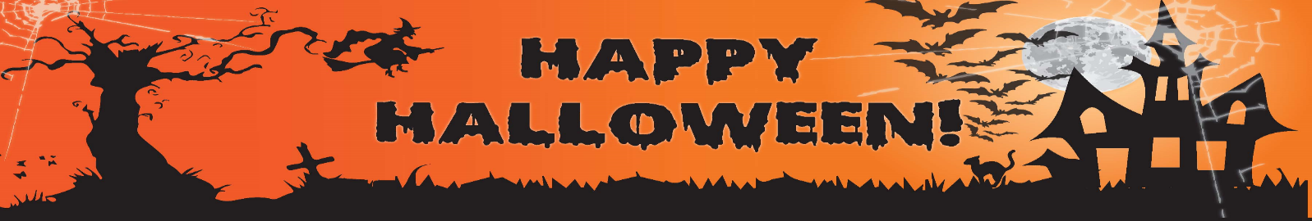

**Måndag: F: Ekorrskogen – bollek, uppdrag.**

**E: Skapande stationer på varje avdelning.**

**Tisdag: F:** **Aktivitet med Simone kl. 8.20 -8.50 Regnbågen**

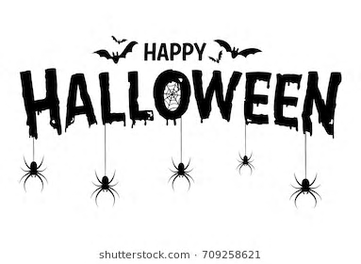 **F: Aktivitet med Evelina kl. 10.15-10.50 Solen**

**F: Skapande verkstad på Solen alla är välkomna.**

**E: Spökgympa med Simone och Evelina.**

**E: Halloween läsning på bibblan.**

**Onsdag: F: Utomhus aktivitet nere vid grillen.**

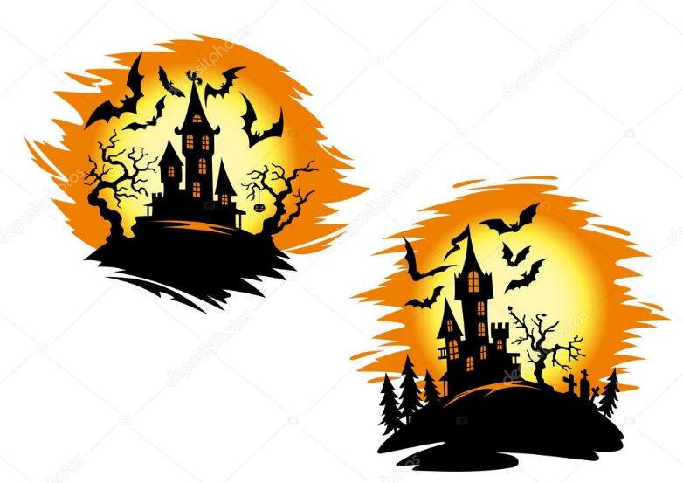 **Vi grillar även pinnbröd.**

**F: Vi går till Hovshagas**

**bibliotek: skelett pyssel kl. 10-12.**

**E: Kahoot**

**Torsdag: F:Halloween dagen! Alla som vill får klä**

**ut sig.**

**F: Spökrunda samt grilla korv med bröd.**

**E: Spökfilm**

**Fredag: F: Äckligt skapande**

**E: Tv spels turnering i gympasalen.**